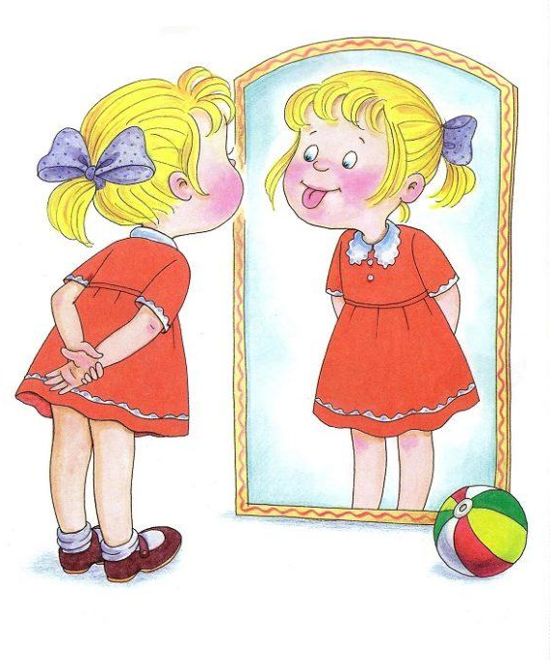

Рекомендации родителям по проведению артикуляционной гимнастики дома

Наша речь непосредственно связана с движениями речевого аппарата. В формировании и развитии движений органов артикуляционного аппарата важную роль играет артикуляционная гимнастика.
Артикуляционная гимнастика – это совокупность специальных упражнений, направленных на укрепление мышц речевого аппарата, развитие силы, подвижности и дифференцированных движений органов, принимающих участие в речи (губ, языка, нижней челюсти).
Систематичное выполнение артикуляционных упражнений позволяет:
- подготовить артикуляционный аппарат к самостоятельному становлению произношения звуков;
- быстрее преодолеть речевые дефекты;
- привести тонус мышц губ, щек и языка в норму.

Рекомендации по выполнению артикуляционной гимнастики

1. Проводить артикуляционную гимнастику нужно ежедневно, чтобы вырабатываемые у детей навыки закреплялись, становились более прочными.
2. Артикуляционную гимнастику следует выполнять сидя перед зеркалом. Ребенок должен видеть свое лицо, чтобы самостоятельно контролировать правильность выполнения упражнений.
3. Начинать гимнастику лучше с упражнений для губ.
4. Выполнять упражнения желательно 2 раза в день утром и вечером, по 7-10 минут.
5. Каждое упражнение выполняется по 5-7 раз.
6. Статические упражнения выполняются по 10-15 секунд под счет взрослого («улыбка», «трубочка», «заборчик», «окошечко», «чашечка», «блинчик», «парус» и др.).
7. Старайтесь выполнять упражнения эмоционально, в игровой форме. Дети выполняют артикуляционную гимнастику с большим желанием и интересом, если данные упражнения используются в стихотворной форме. Ниже предложен базовый комплекс упражнений «Денискина зарядка».

Базовый комплекс упражнений «Денискина зарядка»

1. «Улыбка»  Удержание губ в улыбке. Зубы не видны. | Наш Дениска – озорник  Тянет губки к ушкам.  – Посмотрите, – говорит,  – Я теперь – лягушка!
2. «Трубочка»  Рот открыт. Боковые края языка загнуты вверх. | Кто играет на гитаре,  А Денис на дудочке,  Губы вытянул вперед  Узкой-узкой трубочкой.
3. «Горка»  Рот открыть. Кончик языка упереть в нижние зубки, спинку языка поднять вверх. | Кончик языка в зубки упирается,  Спинку выгибаем – горка получается.  Быстро-быстро с горки вниз  На санках катится Денис.
4. «Часики»  Рот приоткрыт. Губы растянуты в улыбку. Кончиком узкого языка попеременно тянуться под счёт взрослого к уголкам рта. | У Дениса есть часы –  Удивительной красы!  Ходят стрелочки по кругу  И хотят догнать друг друга.
5. «Вкусное варенье»  Слегка приоткрыть рот и широким передним краем языка облизать верхнюю губу (язык – широкий, боковые края его касаются углов рта), делая движения языком сверху вниз, а не из стороны в сторону. Следить, чтобы работал только язык, а нижняя челюсть не помогала, не «подсаживала» язык наверх – она должна быть неподвижной (можно придерживать её пальцем). | Если у Дениса плохое настроение,  Ест Дениска наш вкусное варенье.  Надо верхнюю губу вареньицем намазать,  И широким язычком облизнуть все сразу.
6. «Качели»  Рот открыт. Напряжённым языком тянуться к носу и подбородку, либо к верхним и нижним зубам. | - Язычок – вверх и вниз –  На качели сел Денис.  Вот качели высоко,  Вот качели низко.  До чего же хорошо  - Весело Дениске!
7. «Грибок»  Рот открыт. Язык присосать к нёбу. | Наш Дениска в лес пошел,  Под сосною гриб нашел.  Подними вверх язычок –  Покажи, как рос грибок.
8. «Барабанщик»  Улыбнуться, открыть рот и постучать кончиком языка за верхними зубами, многократно и отчётливо произнося звук «Д-Д-Д…». Сначала звук «Д» произносить медленно, затем постепенно убыстрять темп. Следить, чтобы рот был всё время открыт, губы – в улыбке, нижняя челюсть неподвижна, работал только язык. Звук «Д» должен носить характер чёткого удара. | Недавно бабушка Анфиса  Купила барабан Денису.  И теперь он делом занят:  Громко – громко барабанит.
9. «Пароход гудит»  Прикусить кончик языка и длительно произносить звук «Ы» (как гудит пароход). | Вот Денискин пароход  Смело по морю плывёт.  Не боясь крутой волны,  Весело гудит он: «ы – ы –ы»

